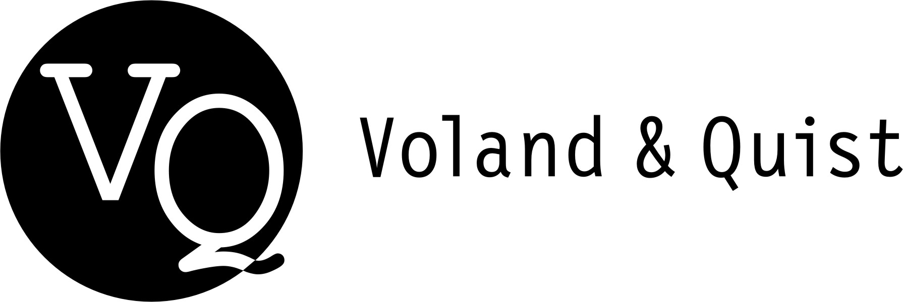 | Verlag Voland & Quist GmbH  Bautzner Str. 22  01099 Dresden  www.voland-quist.de
LCB SOMMERFEST 3.9.2016 - ABLAUFPLAN
Dresden/Leipzig, 29.08.2016: Wie bereits angekündigt, wird Voland & Quist das LCB-Sommerfest 2016 am Berliner Wannsee ausrichten! Hier der genaue Ablaufplan:

Terrasse
15:00 |Begrüßung (Leif Greinus, Sebastian Wolter & Ingo Fessmann)
16:30 | Sarah Bosetti: Mein schönstes Ferienbegräbnis
17:30 | Dalibor Marković: Und Sie schreiben auf Deutsch?
18:30 | Marion Brasch: Die irrtümlichen Abenteuer des Herrn Godot
19:30 | Volker Strübing: Kloß und Spinne
20:30 | Nora Gomringer & Philipp Scholz: Peng! Du bist tot!
Rotunde
15:30 | André Herrmann: Klassenkampf
17:00 | Ahne: Ab heute fremd
18:00 | Die Lesedüne mit Marc-Uwe Kling, Sebastian Lehmann und Maik Martschinkowsky
19:00 | Benedikt Feiten: Hubsi Dax
20:00 | Matthias Hirth: Lutra lutra
Kinderecke
15:15 | Puppentheater Eckstein: Der Reggaehase Boooo
16:00 | Kirsten Fuchs: Der Miesepups
Saal
21:30 | Konzert: Fuck Art Let’s Dance (Audiolith)
22:30 | DJs: Marion Brasch & Sebastian Wolter

Eintrittspreise
Standard: 8,00 Euro // Ermäßigt: 5,00 Euro

Zudem erwartet die Besucher eine gemütliche „Silent“-Hörspielecke, in der jeder für sich unterschiedlichen Hörbüchern via Kopfhörer lauschen kann. Auf kleine und große Spielgefährten wartet nachmittags eine Hüpfburg. Wer sich ausgetobt hat, findet im Innenraum des LCB das „Magnetic Poetry“ - ein Textexperiment, das jeden Besucher zum Dichten einlädt. Zu späterer Stunde wird der Saal des LCB vom Lichtkünstler Stephan Brenn illuminiert.

Ort: Literarisches Colloquium Berlin, Am Sandwerder 5, 14109 Berlin

Seien Sie herzlich eingeladen, mit uns zu feiern! Über eine Rückmeldung an ichbindabei@voland-quist.de würden wir uns freuen.

Weitere Informationen und Bildmaterial:
Verlag Voland & Quist
Sebastian Wolter
Erich-Zeigner-Allee 64a
04229 Leipzig
tel +49/(0)341/60 47 98 75
fax +49/(0)341/60 47 98 76
wolter@voland-quist.de

Links
https://www.facebook.com/events/1793744970860683/
http://www.lcb.de/home/
https://www.voland-quist.de/
http://audiolith.net/de/fuck-art-lets-dance.html
http://www.brenn-projects.com/
Über Voland & Quist
Voland & Quist ist ein Independent-Verlag und veröffentlicht junge zeitgenössische Literatur. Mittlerweile sind in 12 Jahren über 120 Titel erschienen, die meisten als Buch mit CD oder DVD mit Lesungen der Autoren. Programmschwerpunkte sind Lesebühnenliteratur, Spoken-Word-Lyrik, Kinderbücher, Comedy sowie Romane und Erzählungen junger osteuropäischer Autoren. Verlegt werden z.B. Bücher von Ahne, Nora Gomringer, Kirsten Fuchs, Marc-Uwe Kling, Bas Böttcher, Jochen Schmidt, Viktor Martinowitsch, Jaroslav Rudis und Lydia Daher. 2007 erhielt der Verlag den Arras Preis, 2010 wurde er mit dem Kurt-Wolff-Förderpreis ausgezeichnet.

